

Plan de medios

**Breve descripción:**

El plan de medios es un derrotero que permite generar interacción entre una marca y su mercado objetivo. Además, tiene una estructura única para el desarrollo coherente de la campaña publicitaria, incluyendo variables como frecuencia, alcance e intensidad, indispensables para llevar el mensaje de la forma más eficiente al mercado objetivo.

__________________________________________________________________

**Octubre 2024**

Tabla de contenido

Introducción 1

1. Medición de audiencias 2

1.1. Fuentes de medición de audiencias 2

2. Plan de medios 6

2.1. Elementos básicos de un plan de medios 6

2.2. Variables para el análisis de medios 7

2.3. Variables para el análisis de campañas 9

2.4. Variables para análisis de medios digitales 10

2.5. Cronogramas de medios 10

2.6. Presupuesto 12

3. Merchandising - Promoción en el punto de venta 13

3.1. Características 14

3.2. Objetivos 15

3.3. Tipos de promociones de ventas 22

3.4. Técnicas de merchandising 27

4. Merchandising y cliente 27

4.1. Fases en el proceso de decisión de compra 29

5. Diseño de Material P.O.P 33

5.1. Póster de precios 34

5.2. Hablador (sapito) 37

5.3. Adhesivo de piso (vinilo floor graphic) 39

Síntesis 42

Glosario 43

Referencias bibliográficas 45

Créditos 47

# Introducción

1. Introducción - Plan de medios

[Enlace de reproducción del video](https://www.youtube.com/watch?v=3D3rJwNHvl0&ab_channel=EcosistemadeRecursosEducativosDigitalesSENA)

|  |
| --- |
| Síntesis del video: Introducción - Plan de medios |
| En este componente formativo abordaremos el tema del plan de medios, sus elementos básicos, variables, cronograma y presupuesto. Adicionalmente, se hará una revisión del concepto de merchandising, describiendo sus características, objetivos y técnicas, así como las fases en el proceso de decisión de compra y algunos materiales utilizados dentro de la promoción de productos en el punto de venta. Un plan de medios no es más que una planificación estratégica enfocada en la creación de una campaña y las acciones necesarias para que esta llegue al público deseado. Por su parte, el merchandising constituye una de estas estrategias y se centra en la promoción de un producto, influyendo de alguna manera en la decisión de compra del consumidor, ya sea en el punto de venta o en un canal online. |

# Medición de audiencias

* **Revisar en la carpeta de anexos el documento “Medición de audiencias”**

En el desarrollo de una campaña publicitaria o una estrategia de comunicación, el factor más importante es la audiencia, por ello lo invitamos a revisar en la carpeta de anexos, la infografía le servirá para introducir un poco más el tema.

## Fuentes de medición de audiencias

1. **Estudio General de Medios (EGM)**

El EGM es un estudio poblacional que busca una representación adecuada del universo objetivo, a través de una muestra interrogada acerca de su comportamiento en relación con el consumo de medios, entre otras cosas.

La representación de los lectores, oyentes o espectadores es más una consecuencia que una premisa.

El EGM es un estudio multimedia, es decir, que estudia para cada individuo su comportamiento respecto a los distintos medios. La realidad social es multimedia, como lo es también en su mayor parte la realidad publicitaria.

El EGM proporciona dos grandes tipos de datos sobre la audiencia: ¿cuántos son? y ¿cómo son?, es decir, cuál es su perfil en lo referente a variables sociodemográficas, geográficas, de estilo de vida, consumo y equipamiento.

**Es importante tener presentes dos aspectos del EGM:**

* Los datos que genera el EGM son estadísticos y probabilísticos.
* La información que se otorga hace referencia al número de lectores, espectadores, oyentes o usuarios de un medio, canal o cuenta en particular. Esta información indica el número de personas potencialmente sujetas al impacto del mensaje publicitario, indicando la cantidad de personas que potencialmente pueden llegar a ser impactadas por un anuncio.

Basado en los estudios del ACIM Colombia (2015).

1. **Rating**

El rating es el indicador que define la cantidad de personas o espectadores que tiene un programa de televisión o radio. Este determina la proyección y la posible efectividad de una campaña publicitaria o anuncio que se exponga en uno de estos medios. El rating se mide en puntos, donde cada uno equivale a cien mil personas, entonces si se habla de 5 puntos de rating, eso significa que quinientos mil personas están viendo un programa de televisión o escuchando uno de radio a una hora determinada.

En Colombia se generan informes del rating de forma periódica, parte de esa información es de acceso público. La empresa Ibope es quien desarrolla dicha medición desde hace casi 30 años, de la misma forma que lo hace en otros países de Latinoamérica.

**Medición de rating**

En la actualidad y gracias a la tecnología y a la conectividad de la televisión, el proceso es 100% digital, a través de un dispositivo llamado <**People meter**> que se instala directamente en los televisores de los hogares seleccionados para realizar dicha medición. El Peoplemeter permite saber con base en la muestra, el tiempo que una persona está conectada en un canal específico y los cambios de canales que realiza durante el tiempo que permanece frente a la pantalla. Adicionalmente, este dispositivo realiza un perfilamiento de los usuarios para saber quién específicamente está viendo determinado programa. La información pasa luego a una central de información donde acopian, tabulan y analizan todos los datos. De acuerdo con el tamaño de la población, el máximo de rating que puede tener un programa en Colombia es de 40 puntos.

**Medición de rating de radio**

Para el caso de las audiencias de radio es diferente, aunque en la actualidad se puede determinar cuántas personas están conectadas a una cadena radial vía a internet, sin embargo, aún hay muchos radio escuchas que sintonizan a través de las frecuencias AM y FM. Para estos casos se toman varios datos combinados; uno es el de las encuestas a una muestra representativa de la población y el otro se basa en la retroalimentación que hacen los oyentes por los diferentes medios: teléfono, redes sociales y correo electrónico. Para este, cada emisora y programa de radio se encarga de realizar la medición de su audiencia, con el fin de vender pauta publicitaria.

**Medición de prensa y revistas impresas**

La audiencia de un medio impreso se mide utilizando dos datos básicos, el primero es el tiraje del medio, es decir, las impresiones que se hagan de un ejemplar. El segundo dato son los lectores, los cuales están determinados por ejemplar. Por ejemplo, un ejemplar de periódico comprado en una familia puede ser leído por varios miembros de ella. Por su parte, una revista por tener un tiempo de vida más prolongado, de una semana o un mes, puede ser leída por muchas personas dependiendo del lugar donde estén. Cada medio debe determinar un promedio de lectores de sus ejemplares, con el fin de determinar su audiencia total. Estas mediciones son llevadas a cabo por la Oficina de Justificación de la Difusión (OJD), para los medios que solicitan sus servicios.

**Medición prensa y revistas digitales**

Los medios digitales también deben combinar varios datos para determinar su audiencia total. Es importante aclarar que las revistas y periódicos digitales en su mayoría cuentan con un sitio web, por lo tanto, el primer dato está relacionado con las visitas a este. Otro dato importante son los suscriptores, ya sea que el medio sea pago o gratuito, siempre debe tener un sistema de suscripción para poder medir audiencias, generar bases de datos y fidelizar a los espectadores. Finalmente, estos medios pueden hacer análisis de audiencias a través de los sistemas de analítica web, sin embargo y a pesar de la precisión de estos sistemas de medición, muchos datos de bots no se pueden discriminar, ya que alteraría las estadísticas.

# Plan de medios

El plan de medios es un derrotero que permite **generar interacción entre una marca y su mercado objetivo.** El plan de medios tiene una estructura única para el desarrollo coherente de la campaña publicitaria.



## Elementos básicos de un plan de medios

En el siguiente video, se exponen claramente los elementos básicos de un plan de medio y sus características principales:

1. Elementos básicos de un plan de medios

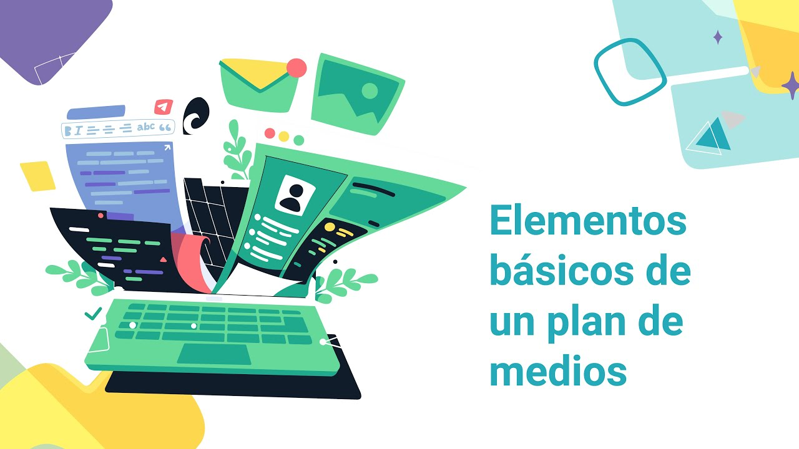

[Enlace de reproducción del video](https://www.youtube.com/watch?v=19ctgJoJZzk&ab_channel=EcosistemadeRecursosEducativosDigitalesSENA)

|  |
| --- |
| Síntesis del video: Elementos básicos de un plan de medios |
| Para crear una imagen de 1024x512 píxeles, primero dupliqué la capa en Photoshop, cambié el modo de fusión a "trama", volví a duplicar la capa, yendo a efectos de desenfoque, aplicando un desenfoque gaussiano con un radio de 15 píxeles, luego cambié el modo de fusión de esa capa a "multiplicar". Después configuré el archivo en formato ARGB con las dimensiones de 1024x512 píxeles y llevé la imagen a Ilustrador, donde incrusté el archivo. Tracé una forma para crear una máscara de recorte y, con el pincel, dibujé una línea que seguía la curva de la máscara, asignándole el color #ffda42, 5 puntos de grosor y estilo carboncillo. Con el mismo pincel realicé dos trazos para el fondo del texto, ambos con el estilo carboncillo desvanecer y grosor de 14 puntos, uno con el color #ff4b5f y el otro con el color #84e290. Sobre el primer trazo escribí la palabra "Explora" en color blanco, utilizando la tipografía GFI a 54 puntos, y sobre el segundo trazo añadí "Quindío" en Poppins World a 56 puntos. Luego, ubiqué el logo de la marca y escribí "invita" sobre él usando Poppins regular a 22 puntos. Finalmente, tracé dos círculos usando los mismos colores de los fondos de los textos "Explora" y "Quindío", dentro de los cuales coloqué una fotografía y otro círculo con contornos de 14 puntos. Para evitar deformaciones al escalar, fui a "Objeto" y expandí la línea, dejando todo listo para publicar en Twitter. |

## Variables para el análisis de medios

Por otro lado, la planeación de medios implica conocer a fondo los canales por medio de los cuales se va a llevar el mensaje al público objetivo, logrando que este llegue de la forma más eficiente posible y logre el cumplimiento de las metas planteadas para la campaña. Para conocer los medios y tener un criterio bien estructurado que permite tomar las decisiones más acertadas en cuanto a selección, jerarquización y peso de los medios para la campaña, se requieren las siguientes variables:

* **Audiencia total**

Es el promedio de personas que están en contacto con un medio en un periodo de tiempo establecido. En los medios digitales este dato se conoce como los visitantes o usuarios.

* **Penetración o consumo**

Este dato está relacionado con un mercado objetivo específico, es la cifra promedio que un medio puede impactar de un target en particular.

* **Share de audiencia**

Esta variable indica el porcentaje de participación de un medio en relación con el total de la audiencia.

* **Perfil de la audiencia**

Cada medio, programa o sitio web tiene un público definido, esta variable indica el arquetipo de consumidor que un medio atrae, este debe caracterizarse desde el enfoque demográfico y psicográfico, con el fin que quienes compren un espacio comercial tengan claro a quién dirigen sus estrategias de comunicación.

* **Coeficiente de afinidad**

Esta variable indica el porcentaje de un determinado target al que el medio impacta del total de su audiencia.

* **Audiencia útil**

Es el promedio de personas que tienen contacto con un medio en un periodo en particular.

* **Rating point**

Corresponde al porcentaje de audiencia útil que tiene un medio del total de su audiencia.

## Variables para el análisis de campañas

Otro grupo de variables que se revisten de gran importancia en el desarrollo de la campaña, son los indicadores numéricos que permiten determinar la eficiencia en cuanto a la inversión que la empresa va a realizar para el desarrollo de la campaña, estos cálculos son útiles para conocer de cada medio el promedio de alcance y el impacto que puede llegar a tener la campaña.

* **Impactos:**

Se refiere al número de veces que el mensaje publicitario impacta al target.

* **Gross Rating Points (GRP):**

Corresponden a la sumatoria de los porcentajes de la audiencia útil, la fórmula es la siguiente:



* **Costo Por Mil (CPM):**

El CPM indica la inversión que requiere una campaña para impactar mil veces al mercado objetivo. Este se calcula con la siguiente fórmula:



## Variables para análisis de medios digitales

Los medios digitales tienen unas variables propias y muy específicas en el análisis de las cifras, la efectividad y la eficiencia de las campañas, estos datos permiten identificar el mix más oportuno para realizar las estrategias de comunicación y exponer el mensaje al mercado objetivo.

* **Visitantes o usuarios:** corresponde al número total de usuarios que ingresan a un sitio web en un lapso en particular: en un día, semana o mes.
* **Páginas vistas:** corresponden al número de páginas vistas de un sitio web en un periodo en particular y sirven para conocer la actividad de un sitio web.
* **Impactos:** corresponde al número de veces que un usuario es impactado por un anuncio publicitario.
* **CPM (Costo Por Mil):** similar a los demás medios, es el costo de mil impactos o visualizaciones de un anuncio publicitario.
* **CPC (Costo Por Clic):** es el costo por cada clic que realicen los usuarios en un anuncio en particular.
* **Tasa de rebote:** corresponde a la cantidad de usuarios que ingresan a una landingpage y no interactúan con ella.

## Cronogramas de medios

Con el fin que los mensajes sean divulgados y entregados de la forma más adecuada y eficiente posible, es necesario que la planificación de la pauta sea clara, tanto para los estrategas y los responsables de la empresa anunciante, como para los medios o para quienes realizan la compra en el caso de las redes sociales. Se deben tener en cuenta los siguientes:

1. Cronograma para redes

| Red / plataforma | Tipo de campaña | Costo campaña | CPC | CPM | Fecha | Hora |
| --- | --- | --- | --- | --- | --- | --- |
| Facebook | Grupo de anuncios |  |  |  |  |  |
| Instagram | Retargueting |  |  |  |  |  |
| Twitter | Video promocional |  |  |  |  |  |
| LinkedIn | Aumento Leads |  |  |  |  |  |
| Google Ads | Anuncio |  |  |  |  |  |
| YouTube | Texto |  |  |  |  |  |
| Red / plataforma | Tipo de campaña |  |  |  |  |  |

1. Ejemplo de cronograma para radio

| Emisora | Programa | Duración cuña | Costo cuña | CPM | Fecha | Hora |
| --- | --- | --- | --- | --- | --- | --- |
| W Radio | Sigue la w | 15’’ | 3.000.000 | 120.000 |  |  |

1. Ejemplo de cronograma para revistas

| Revista | Ubicación | Tamaño anuncio | Costo anuncio | CPM | Fecha publicación | Revista |
| --- | --- | --- | --- | --- | --- | --- |
| Semana | Derecha – columnas opinión | ½ Página horizontal | 17.000.000 | 100.000 |  | Semana |

## Presupuesto

Determinar el presupuesto de una campaña es tal vez la tarea más difícil del proceso, pues es incierto saber o determinar el monto adecuado para tener los resultados esperados y la publicidad no es una ciencia exacta; aunque las plataformas de publicidad de redes sociales han logrado un acercamiento a un presupuesto bien definido, puesto que de ante mano se sabe a cuántas personas se puede impactar y cuánto costará llegar a ellas; sin embargo, no se puede saber aún cuántos de esos usuarios van a responder positivamente a la campaña y solo se puede hablar de estimados. Hay varios métodos para definir un presupuesto publicitario:

1. **Histórico de ventas:**

Si la empresa tiene un recorrido importante en el mercado se puede hacer un estimado del mercado objetivo total, a partir del histórico de ventas, esto permite a la empresa saber que tan grande es el mercado y quiénes son los compradores.

1. **Utilidades brutas:**

En este caso, el presupuesto de ventas se plantea con base en un porcentaje sobre las ventas. Es el método más recomendado, puesto que son los clientes los que deberían pagar por la información que reciben acerca del producto.

1. **Pronóstico**

Es un método incierto, puesto que se destina el presupuesto sobre suposiciones o pronósticos que realiza la empresa estimando un potencial de mercado y de ventas.

1. **Histórico de campañas:**

Es otro método recomendado, el cual se basa en lo invertido en campañas realizadas anteriormente por la empresa, esto permite determinar si lo invertido fue lo adecuado o si debe ajustarse el presupuesto para el logro de los objetivos.

# Merchandising - Promoción en el punto de venta

En el siguiente video se expone con claridad el concepto de merchandising y su relación con la promoción en puntos de venta:

1. Merchandising en el punto de venta

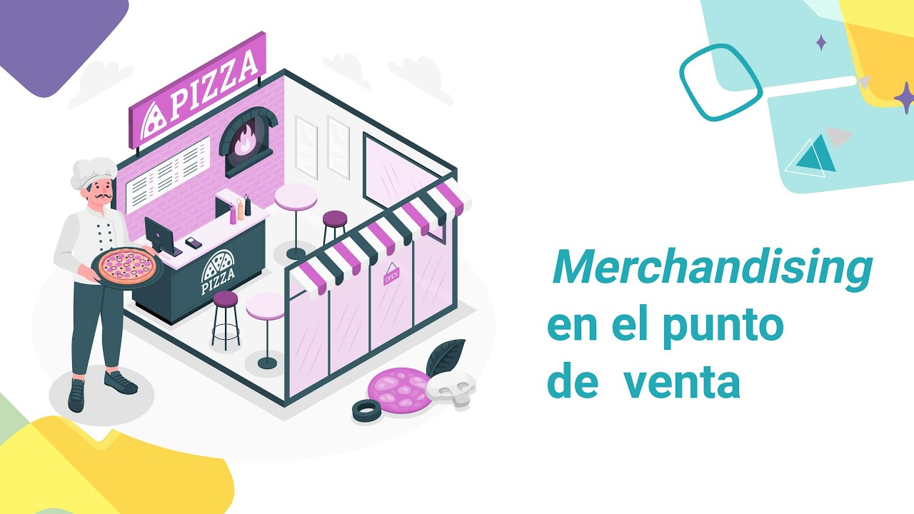

[Enlace de reproducción del video](https://www.youtube.com/watch?v=76au1Dl4_Ek&ab_channel=EcosistemadeRecursosEducativosDigitalesSENA)

|  |
| --- |
| Síntesis del video: Merchandising en el punto de venta |
| El término "promoción de ventas" ha generado confusión debido a sus múltiples acepciones y a la falta de consenso sobre su definición. Parte de esta confusión proviene de la utilización del término "promoción" en lugar de "ventas", entendiéndolo como un local comercial, cuando en realidad se refiere a un conjunto de técnicas de comunicación persuasivas, entre las que se incluye la promoción de ventas. Esta, a su vez, se refiere a una modalidad de comunicación persuasiva de la empresa que consiste en ofrecer temporalmente un valor adicional al producto. Sin embargo, no siempre que se utiliza la palabra "promoción" se refiere únicamente a la promoción de ventas, ya que también se emplea en un sentido más amplio para englobar todas las modalidades de comunicación persuasiva de la empresa, como la publicidad, la fuerza de ventas, las relaciones públicas y el marketing directo. Esta ambigüedad ha generado confusión respecto al significado del término, una situación que también se presenta en el mundo anglosajón, donde muchos autores utilizan "sales promotion" para describir todas las formas de comunicación, incluyendo la publicidad y las relaciones públicas, como sinónimo del término "promotion", generalmente empleado por los autores británicos. Además, en algunos casos, "promotion" se ha utilizado para referirse específicamente a la promoción de ventas, como ocurre en español. |



## Características

* Se engloba dentro de la variable comunicación de la empresa.
* Puede tener un doble planteamiento: táctico y estratégico.
* Debe limitarse en el espacio y en el tiempo.
* Se dirige a públicos objetivos específicos.
* Exige una participación activa del público objetivo al que va dirigida.
* Sus resultados se pueden medir de forma precisa y directa.
* Constituye un incentivo esporádico ajeno a las características intrínsecas del producto.

## Objetivos

La determinación de los objetivos de las promociones de ventas ha sido un tema debatido y objeto de numerosas revisiones en los últimos años. Esto se debe, como se ha mencionado, a la confusión respecto a la definición de promoción de ventas y su alcance en el marketing mix de la empresa, por una parte; y por otra, al reconocimiento reciente de los efectos de las promociones de ventas en el largo plazo y su correspondiente papel en los objetivos estratégicos de marketing.

Existe un amplio consenso en cuanto a los tres grandes objetivos generales reconocidos en la mayor parte de las definiciones del concepto de promoción de ventas, esto es: estimular la demanda del usuario final, mejorar el desempeño de marketing de intermediarios y vendedores y complementar las funciones de publicidad y venta personal. Sin embargo, en cuanto a los objetivos específicos de las promociones de ventas, existen diferentes clasificaciones atendiendo a distintos criterios, tales como su alcance temporal, los agentes que las utilizan y el público objetivo al que van dirigidas, que se resumen a continuación, de acuerdo a lo indicado por Sánchez (2017):

1. **Objetivos de las promociones de ventas según su alcance temporal**

Debido a que las acciones promocionales pueden tener efectos tanto a corto como a largo plazo, es necesario diferenciar los objetivos de las promociones de ventas según su alcance temporal, esto es, según persigan efectos a corto o a largo plazo. Se puede clasificar, entonces, los objetivos de las promociones de ventas en: objetivos tácticos, estratégicos y finales, según afecten al corto, medio y largo plazo, respectivamente.

**Objetivos tácticos**

* Combatir esfuerzos promocionales de los competidores o aumentar la cuota de mercado.
* Retirar artículos dañados, obsoletos, poco demandados o con excesivas existencias.

**Objetivos estratégicos**

* Estimular a los consumidores a que cambien de la marca rival a la promocionada.
* Aumentar el nivel de consumo de los clientes actuales del producto.
* Trasladar los inventarios del producto al distribuidor, minorista o consumidor.
* Incentivar la recompra y la lealtad hacia la marca.
* Motivar a los distribuidores para que promuevan la marca entre los consumidores.

**Objetivos finales**

* Aumentar las ventas.
* Incrementar la cuota de mercado.
* Aumentar los beneficios.

1. **Objetivos de las promociones de ventas según el agente que las realiza**

Lógicamente, los objetivos perseguidos por comerciales, fabricantes y distribuidores son, en muchos casos, diferentes. Cabe, por tanto, una clasificación de los objetivos de las promociones de ventas según el agente que las realiza.

**Comercial**

* Incrementar las compras actuales de los distribuidores existentes.
* Obtener de nuevos intermediarios, nuevas áreas geográficas y formatos de establecimiento.
* Ganar apoyo promocional en el punto de venta, incentivando las actividades de merchandising.
* Incentivar la fuerza de ventas minorista.
* Motivar a los distribuidores para que adquieran la mercancía.
* Aumentar y mantener la presencia en el canal de distribución.
* Fidelizar a los distribuidores actuales.
* Controlar el precio de venta final, evitando reducciones drásticas y permanentes de precio.
* Favorecer la rotación y salida de stocks.
* Estabilizar las relaciones en el canal, favoreciendo la cooperación con los distribuidores.
* Expulsar del canal de distribución a los distribuidores.
* Incrementar la eficacia del trabajo realizado por los distribuidores.
* Favorecer la integración del producto en la red de comercialización.

**Fabricante**

* Conseguir la prueba del producto.
* Acercar el producto al consumidor.
* Favorecer la introducción de nuevos productos.
* Atraer a nuevos compradores.
* Crear y mantener el hábito de compra hacia el producto.
* Incrementar y mantener el consumo del producto entre los consumidores actuales.
* Mejorar la cuota de mercado.
* Favorecer la acumulación del producto por parte del consumidor.
* Incentivar la compra de marcas de mayor prestigio y precio.
* Reforzar la publicidad e imagen de marca del producto.
* Neutralizar la publicidad o promociones de ventas de los competidores.
* Capitalizar ciertas zonas, temporadas o acontecimientos.

**Minorista**

* Incrementar las ventas de la categoría de producto.
* Aumentar el tráfico y número de clientes del establecimiento.
* Ganar y mantener la lealtad de los clientes.
* Informar a los clientes acerca del surtido y servicios ofrecidos.
* Estimular la demanda del producto y aumentar las ventas.
* Diferenciarse de los competidores y crear imagen de competitividad en precios.
* Disminuir los períodos de estacionalidad de las ventas.
* Trasladar inventario a los consumidores.
* Reforzar la imagen del establecimiento.
* Aumentar la frecuencia de compra.
* Aumentar las ventas de marcas de la distribución.
* Apoyar otras técnicas de comunicación.

1. **Objetivos de las promociones de ventas según el público objetivo al que van dirigidas**

Los objetivos específicos de las promociones de ventas varían en función del público objetivo al que vayan dirigidas, esto es, consumidores, detallistas o la fuerza de ventas. Algunos autores, como Kotler (2000) y Santesmases (2007), proponen una clasificación de los objetivos de las promociones atendiendo a este criterio.

**Consumidores**

* Estimular las ventas.
* Aumentar las compras de los clientes actuales.
* Conseguir la prueba entre los no usuarios.
* Atraer a los consumidores de otras marcas (promover el cambio de marca).

**Fuerza de ventas**

* Apoyar un nuevo producto o modelo.
* Estimular una mayor prospección.
* Estimular para lograr ventas fuera de temporada.
* Aumentar el esfuerzo y mejorar el rendimiento.

**Detallistas**

* Inducir a la adquisición de nuevos productos y mayores niveles de existencias.
* Estimular la compra fuera de temporada.
* Estimular el almacenamiento de los productos. Estimular la fidelidad a la marca y a los detallistas.
* Fomentar un mayor esfuerzo por parte del detallista en la venta del producto.
* Compensar las promociones realizadas por los competidores.
* Conseguir más espacio para el producto.
* Conseguir la entrada en nuevos tipos de establecimiento o puntos de venta.

**Técnicas**

* El marketing promocional dispone de un gran número de herramientas y técnicas para la consecución de los objetivos señalados en el apartado anterior. Ahora bien, las técnicas más eficaces en cada caso dependerán del objetivo perseguido y del público objetivo al que se dirijan.

Existen numerosos criterios de clasificación de las distintas herramientas y técnicas promocionales, aunque muchos de ellos presentan características comunes y ciertos solapamientos. A continuación, se exponen los criterios de clasificación más utilizados; esto es, en función del público objetivo al que se dirigen y en función del incentivo promocional ofrecido al consumidor.

**Según el público objetivo al que van dirigidas**

Uno de los criterios más utilizados para clasificar las promociones de ventas es el sugerido por Blattberg y Neslin, atendiendo a si se trata de promociones del fabricante al distribuidor, del distribuidor al consumidor o directamente del fabricante al consumidor, conocida como estrategia Push y Pull la que ha sido seguida por autores como Kotler (2000), Tellis (2002) o Santesmases (2007), entre otros.

1. Estrategia push and pull

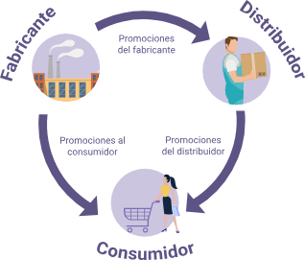

Fuente: SENA

El diagrama circular ilustra la relación entre el fabricante, el distribuidor y el consumidor a través de distintos tipos de promociones. En primer lugar, muestra la conexión entre el fabricante y el consumidor mediante las promociones dirigidas directamente al consumidor, diseñadas para incentivar la compra. Luego, representa la relación entre el fabricante y el distribuidor mediante las promociones del fabricante, que buscan motivar al distribuidor a adquirir y comercializar los productos del fabricante. Por último, destaca la relación entre el distribuidor y el consumidor a través de las promociones que el distribuidor realiza con el fin de atraer a los consumidores y fomentar la venta de los productos. El diagrama cierra un ciclo que interrelaciona a las tres partes a través de distintas estrategias promocionales.

De acuerdo con esta clasificación, en la estrategia Push las promociones al consumidor comprenden todas aquellas acciones promocionales ofrecidas por los fabricantes directamente al consumidor final, cuyo objetivo principal será el de fomentar la compra de la marca promocionada. Push

Por su parte, en la estrategia Pull las promociones del distribuidor son también promociones dirigidas al consumidor, pero, en este caso, diseñadas por el propio detallista, y perseguirán atraer clientes al establecimiento y aumentar las ventas y la rentabilidad del surtido en su conjunto. En muchos casos existen conflictos de interés entre las promociones al consumidor diseñadas por los fabricantes y las promovidas por los distribuidores, por lo que cada vez adquieren mayor importancia el tercer tipo de promociones, esto es, aquellas dirigidas al distribuidor por el fabricante (Trade Deals), con el objetivo de que el detallista transfiera a los consumidores parte de este incentivo.

## Tipos de promociones de ventas

**Promociones al consumidor**

* Cupones de fabricante y vales descuento.
* Reembolsos.
* Mayor contenido a menor precio (packs temporales).
* Productos complementarios gratis o a menor precio.
* Regalos.
* Promociones conjuntas con otras marcas.
* Sorteos de regalo.
* Concursos y premios.

**Promociones al consumidor**

* Reducción temporal del precio del producto.
* Comisiones.
* Facilidades de financiación.
* Contribuciones monetarias.
* Ayudas para expositores.
* Publicidad cooperativa.
* Sorteos y concursos.
* Ferias.
* Convenciones de minoristas.
* Concursos.
* Prueba, muestras y degustaciones.
* Eventos especiales.
* Promociones de ambiente (aniversarios, días o semanas especiales, etc.).

**Promociones del distribuidor**

* Rebajas y descuentos.
* Regalos o productos gratuitos.
* Cupones dobles (duplican el valor de los cupones del fabricante).
* Cupones del distribuidor.
* Expositores especiales.
* Folletos.
* Publicidad en el punto de venta.
* Sorteos.

En todos los casos, el destinatario de las promociones de ventas es el consumidor. Ahora bien, como ya se ha adelantado, la existencia de grupos de consumidores con actitudes y comportamientos muy diferentes ante las promociones de ventas, exige que las acciones promocionales sean definidas de acuerdo a las características y preferencias de los segmentos de mercado a las que vayan dirigidas. Así, las distintas técnicas promocionales señaladas, cuya utilización dependerá, entre otros factores, de los objetivos perseguidos en cada momento, serán más o menos eficaces según el tipo de consumidor al que vayan dirigidas.

Tradicionalmente, la caracterización de los consumidores propensos a las promociones se había realizado atendiendo a criterios sociodemográficos; sin embargo, resultaron insuficientes para explicar los diferentes comportamientos ante las promociones de ventas; por esta razón, recientemente se han realizado estudios que relacionan la respuesta ante las promociones de ventas con los hábitos de compra, los hábitos de consumo o rasgos psicográficos.

**Promociones de ventas según el incentivo ofrecido al consumidor**

Además de en función del público objetivo al que van dirigidas, el criterio de clasificación de las promociones de ventas según el tipo de incentivo promocional ofrecido es uno de los más empleados. En este sentido, las promociones de ventas se pueden agrupar en diferentes clases atendiendo a las características del incentivo que se ofrece al consumidor, independientemente de que la promoción sea del fabricante, del distribuidor o resultado de una colaboración conjunta entre ambos. Existen cuatro criterios de clasificación de las promociones en función del tipo de incentivo ofrecido al consumidor: en función de la naturaleza del incentivo, en función del horizonte temporal, en función de la certeza del incentivo y, por último, en función del objetivo perseguido.

**Según la naturaleza del incentivo:** se diferencia entre promociones monetarias o promociones en precio y promociones no monetarias.

1. Las promociones monetarias hacen referencia a todas aquellas acciones promocionales que permiten al consumidor adquirir un determinado bien a un precio inferior al habitual, tales como los descuentos inmediatos o diferidos, los vales y cupones de descuento o los reembolsos.

Las promociones no monetarias agrupan todas aquellas acciones cuyo incentivo no consiste en una reducción directa del precio del producto. Así, son promociones no monetarias: los regalos directos o diferidos, las tarjetas de fidelización, la participación en sorteos y concursos, etc. Algunos estudios han puesto de manifiesto que los beneficios percibidos por el consumidor son diferentes según se trate de promociones monetarias o no monetarias y que sus efectos sobre el valor de marca en el largo plazo pueden variar significativamente.

1. **En cuanto al horizonte temporal:** esto es, el tiempo transcurrido desde que se realiza la compra hasta que el consumidor recibe el incentivo y se puede diferenciar entre promociones inmediatas y promociones diferidas.

En las promociones inmediatas, el consumidor recibe el incentivo en el momento en el que realiza la compra, sin que se le exija ningún esfuerzo adicional por su parte: descuentos directos, paquetes especiales con mayor cantidad de producto, muestras y regalos directos que acompañan al producto, etc.

En las promociones diferidas el incentivo promocional no es inmediato y requiere una participación por parte del consumidor, al que se le exige cierto esfuerzo, como por ejemplo: recortar y guardar los cupones o vales promocionales, enviar los comprobantes de compra para obtener descuentos o regalos, completar formularios para participar en sorteos o concursos, etc.

1. **Según la certeza del incentivo:** esto es, la seguridad en la obtención del mismo, distinguiéndose entre promociones sistemáticas y promociones selectivas.

Las promociones sistemáticas ofrecen un incentivo real e idéntico a todos los compradores. Es decir, el comprador tiene absoluta certeza de que, con la compra del producto, recibirá un incentivo determinado.

Por el contrario, en las promociones selectivas el hecho de adquirir el producto no garantiza la obtención del incentivo, como es el caso de los sorteos y los concursos, en los que solo algunos consumidores obtienen el premio o regalo de la promoción.

La mayor parte de los consumidores prefieren los incentivos sistemáticos y, por tanto, seguros, a los incentivos selectivos, aunque ofrezcan un mayor valor unitario.

1. **Según el objetivo perseguido por la empresa:** se pueden diferenciar entre promociones informativas e incentivadoras.

Las promociones informativas incluyen los folletos, los expositores especiales, las degustaciones y, en general, aquellas actividades y herramientas destinadas a informar a los consumidores acerca de los productos.

Las promociones incentivadoras persiguen hacer la compra más atractiva a través de incentivos monetarios o no monetarios.

## Técnicas de merchandising

* **Merchandising de presentación**

Se puede definir como la manera de presentar los artículos y el punto de venta, de modo que el acto de compra sea lo más agradable y sencillo posible para el cliente y lo más rentable posible para el establecimiento. En definitiva, pretende hacer atractivo y dinámico el punto de venta, con el fin de guiar al consumidor e influir en su comportamiento de compra.

* **Merchandising de seducción**

Consiste en la denominada “tienda espectáculo” y pasa por la concepción del mobiliario específico, la decoración, la información, etc., con el objetivo de dar un aspecto seductor al lineal y a la tienda para promover la imagen del propio distribuidor.

* **Merchandising de gestión**

Consiste, como su nombre indica, en gestionar el espacio expositivo y el surtido a efectos de maximizar la satisfacción del cliente y la rentabilidad del establecimiento.

# Merchandising y cliente

Los que acuden a los establecimientos a realizar sus compras y quienes toman la decisión de comprar los artículos o no, son los clientes. Por este motivo, el marketing se preocupa por conocerlos y estudiar cómo toman sus decisiones y sin duda, aplicar las técnicas de merchandising sin un conocimiento previo de los consumidores no tendría sentido, ya que, si no se logra la adaptación a sus necesidades, gustos, deseos y preferencias, los esfuerzos no servirían de nada. En función de la actuación de los clientes, se pueden distinguir dos tipos:

**El cliente shopper**: es aquel que necesita una serie de argumentos para acudir a un establecimiento y no a otro. Quiere saber dónde hay que comprar y no qué comprar.

**El cliente** **buyer**: es el que ya está dentro del punto de venta. Basará su decisión de compra en los precios, la calidad de los productos, las distintas ofertas, las promociones, la gama de productos y el trato recibido.

La tendencia actual es la comodidad, y muchos comercios excelentes por dentro descuidan lo referente a la atracción requerida en los aspectos shopper, tales como la señalización adecuada para que el cliente sepa cómo ir al local o la numeración de las plazas de aparcamiento, por citar algunos. Por el contrario, otros comercios han reforzado los aspectos shopper, pero han descuidado la cortesía y atención al cliente.

Conocer el comportamiento del consumidor exige hacerse una serie de preguntas:

**¿Dónde compra? ¿Por qué compra? ¿Quién compra?**

**¿Cómo compra? ¿Qué compra? ¿Quién consume?**

* En el caso de que el comprador lo haga para más de una persona (familia, etc.).

Para obtener las respuestas a estas preguntas, se debe estudiar al consumidor.



## Fases en el proceso de decisión de compra

Cualquier compra sigue siempre una serie de fases que duran más o menos tiempo dependiendo de la importancia de la compra para el cliente y de acuerdo a lo descrito por Guridi (2016) estas fases son:

**Reconocimiento de la necesidad**

Es la fase en la que descubrimos que tenemos una necesidad que queremos satisfacer. Por ejemplo, si se nos estropea la plancha, y necesitamos planchar la ropa, podemos: llevarla a arreglar o bien comprar una nueva.

**Búsqueda de información**

Una vez que sabemos que tenemos una necesidad, pasamos a la segunda fase, esto es: buscamos las vías para poder satisfacerla. ¿Cómo? Por lo general, buscaremos información que nos ayude y, en este sentido, hay dos posibles fuentes de información:

* **Interna:** información que se basa en nuestros propios conocimientos y experiencias.
* **Externa:** información que, si no tenemos experiencia, buscaremos en fuentes externas: opiniones de amigos, familiares, medios de comunicación, etc.

Por ejemplo, si cuando se nos averió la plancha hemos decidido comprar una nueva, pensaremos en primer lugar en la experiencia positiva o negativa del uso; además de nuestra propia experiencia, podemos preguntar a otras personas sobre la plancha que tienen y si su funcionamiento es satisfactorio.

**Evaluación de la información**

A la hora de evaluar la información obtenida tenemos en cuenta una serie de criterios que ayudan a tomar la decisión, y que sabemos cuáles son gracias a los estudios realizados sobre el tema. Los criterios que el cliente tiene en cuenta a la hora de comprar son:

* La imagen.
* El precio.
* La calidad.
* La relación calidad-precio.
* La vida del producto.
* La ubicación del establecimiento.
* El servicio postventa.

Así, por ejemplo, si hemos decidido comprar una plancha nueva, tendremos en cuenta el dinero que nos vamos a gastar, si nos interesa que sea de alta gama o, por el contrario, preferimos una gama baja porque no la usamos mucho. Dependiendo de las alternativas que haya y de la decisión adoptada, compraremos finalmente una plancha determinada.

**Decisión y acto de compra**

Una vez que hemos valorado las posibilidades a nuestro alcance, decidimos qué producto comprar y lo hacemos. En el acto de compra pueden intervenir varias personas (aunque también pueden ser una misma persona). Así, existen diferentes roles:

* **El iniciador:** es la persona que sugiere realizar una compra al descubrir que tiene una necesidad no satisfecha.

Por ejemplo: un hijo que quiere comprar el último juego editado de una consola.

* **El influenciador:** es quien orienta o influye en la decisión de compra.

Por ejemplo: un amigo que ya tiene el juego o el vendedor, en la tienda.

* **El decisor:** es la persona que decide sobre uno o todos los aspectos de la compra o resuelve comprar o no el producto.

Por ejemplo: los padres, que deciden comprar.

* **El comprador:** es quien compra el producto.

Por ejemplo: los padres acuden a la tienda y compran el juego para su hijo.

* **El usuario o consumidor:** es el que usa o consume el producto.

Por ejemplo: el hijo que quería el juego.

**Consumo y valoración postcompra**

Finalmente, una vez que se ha comprado el producto, hay que consumirlo y evaluar si la compra ha sido un acierto o un error; es decir, si se está satisfecho o decepcionado después de la compra y el consumo. Es la última fase.

Si ha sido un acierto, se habrá logrado fidelizar al cliente y la próxima vez que necesite comprar este producto, es muy posible que repita la experiencia y vuelva a comprar. Es más, es posible incluso que, si la experiencia ha sido muy positiva, lo comparta con amigos y familiares.

En el caso de que la experiencia haya sido negativa, el cliente puede reaccionar de diversas maneras:

**Activa:** en este caso, además de no volver a realizar la compra, comunica a familiares y amigos su descontento o escribe una reclamación al establecimiento, fabricante y ante organismos de defensa del consumidor.

**Pasiva:** en este caso, sencillamente no vuelve a realizar la compra.

**También, se puede diferenciar entre las compras de complejidad baja y alta:**

* Las compras de complejidad baja son aquellas que realizamos habitualmente y cuyo esfuerzo económico es bajo.

Por ejemplo: una barra de pan.

* Las compras de complejidad alta son aquellas que requieren reflexión y cuyo esfuerzo económico es alto.

Por ejemplo: un coche.

**En todo caso, la complicación será menor cuando:**

* La compra sea rutinaria o habitual.
* El riesgo de equivocarse sea pequeño.
* Tengamos una experiencia previa y conozcamos el producto.
* Mayor sea el conocimiento de las marcas.

El proceso de decisión de compra responde a determinadas fórmulas de venta, de entre las cuales destaca la fórmula AIDA:

**Atención**

Consiste en presentar el producto de una manera atractiva; es decir, llamar la atención del cliente mediante la presentación y las características del producto. Para ello, se utilizan varias herramientas: el precio, el envase, las degustaciones.

**Interés**

Consiste en que el cliente coja un producto y no otro. Para ello, se trata de llamar su atención: que se acerque al lineal, mire el producto, lo coja y, si quiere, observe sus propiedades. En los establecimientos de libre servicio es fundamental que sea el propio producto el que despierte el interés del cliente porque no hay vendedores que puedan mostrártelo.

**Deseo**

Consiste en despertar expectativas y deseo. Así, una vez que el cliente cuenta con información sobre el producto, obtenida gracias al propio producto o bien al asesoramiento del vendedor, este decida que desea comprarlo.

**Acción**

Consiste en actuar; es decir, proceder a la compra del producto, una vez que se ha tomado la decisión.

# Diseño de Material P.O.P

A continuación, se presentan una serie de videos explicativos acerca de la creación de material POP (Point Of Purchase Display), con lo cual se ejemplifican algunas estrategias para potenciar las ventas de una marca.



## Póster de precios

1. Póster de precios

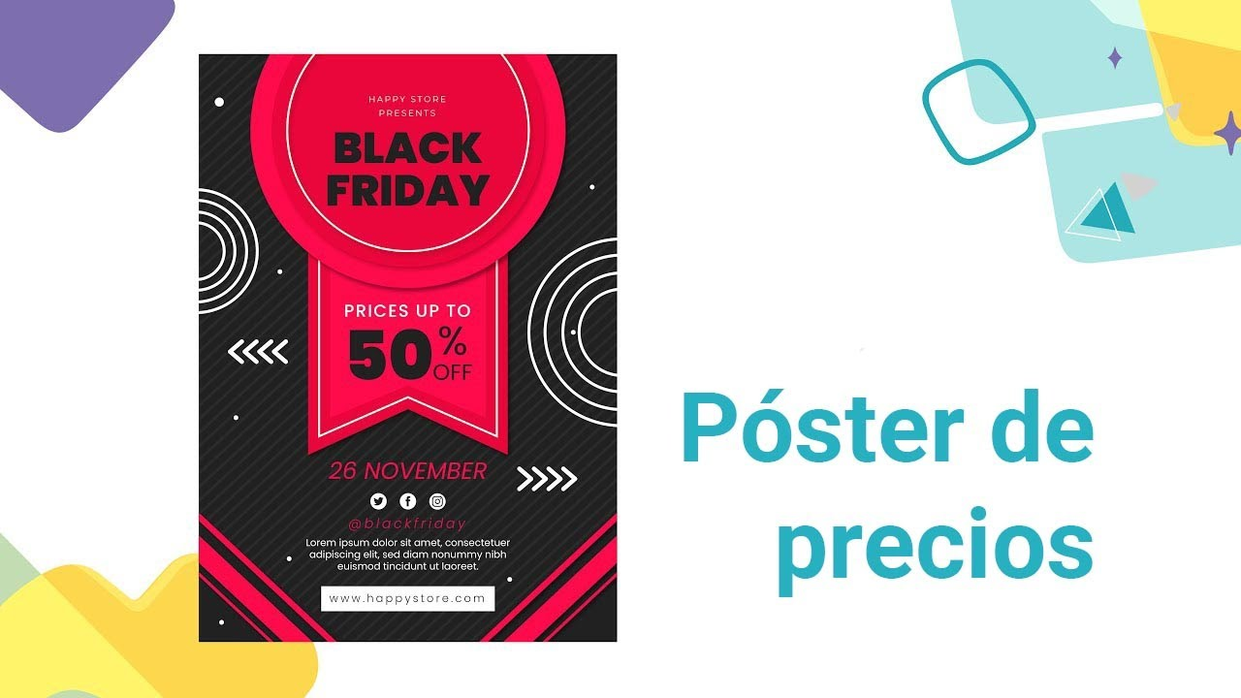

[Enlace de reproducción del video](https://www.youtube.com/watch?v=Z6P6oIGaZ9s&ab_channel=EcosistemadeRecursosEducativosDigitalesSENA)

|  |
| --- |
| Síntesis del video: Póster de precios |
| Para crear un póster de precios, lo primero es editar y preparar las imágenes en Photoshop. Existen dos herramientas clave para recortar imágenes y eliminar fondos: la herramienta de lazo y la herramienta de pluma. La herramienta de lazo incluye variantes como el lazo libre, el lazo poligonal y el lazo magnético, que permiten seleccionar objetos de diferentes formas. Es importante hacer una selección precisa para evitar errores al eliminar el fondo. Además, se puede suavizar el borde de la selección con la opción de "desvanecer" para evitar cortes drásticos. Si la imagen tiene un candado en la capa, este debe desbloquearse antes de eliminar el fondo. Una vez seleccionada el área deseada, se invierte la selección (Ctrl + Shift + I) y se elimina el fondo (Supr). Para selecciones más precisas, la herramienta de pluma es útil, ya que permite ajustar nodos y manipular la línea de contorno. Al finalizar, la selección se guarda como un archivo PNG, que mantiene el fondo transparente, o como un archivo de Photoshop si se va a seguir trabajando en él.  Una vez que las imágenes están preparadas, se pasa a Illustrator, donde se crea un nuevo documento, generalmente en formato A3 para un póster. Es crucial configurar el perfil de color según el medio. Para impresiones, se utiliza el modo CMYK, mientras que para web o pantallas se usa RGB. Después de configurar el documento, se pueden empezar a colocar las imágenes y agregar las características del póster mediante la opción "Archivo" > "Colocar". Esto permite cargar todas las imágenes preparadas para el diseño final del póster.  En el diseño de un póster para una heladería, se comienza trabajando en un archivo dentro de Adobe Illustrator, importando imágenes de helados y otros elementos gráficos. Se insertan previamente ajustadas en formato .png y .psd. Se recomienda trabajar en capas, separando las imágenes del fondo para organizar mejor los elementos.  Primero, se crea una capa para las fotos de los helados y otra nueva para trabajar el fondo. Se seleccionan las fotos y se ajustan manualmente, escalando correctamente con la tecla "Shift" sostenida para mantener la proporción, evitando deformar las imágenes. Para mayor precisión, se puede usar la opción de dimensiones que ofrece Illustrator, activando una cadena que asegura que las medidas se escalen proporcionalmente.  Se organiza el diseño creando una estructura gráfica básica que incluye un fondo, imágenes de los helados, un espacio para la lista de precios, el logo de la heladería o marca, y los íconos de redes sociales. El logo se coloca en la parte superior del póster, y un área inferior se reserva para los íconos de redes sociales como Facebook y Twitter.  El diseño busca mantener la coherencia visual entre los diferentes elementos, aplicando curvas en las formas y asegurando que tanto el fondo como las capas superiores mantengan una unidad gráfica. Para el nombre de la heladería, se selecciona una tipografía que sea adecuada, y se sitúa en la parte superior del póster, complementada con los precios y la lista de productos.  Al diseñar un póster de precios para una heladería en Adobe Illustrator, es crucial seleccionar una tipografía que se alinee con el tema, en este caso, una fuente más redondeada y amigable, en lugar de una robótica o rígida. Se coloca el título "Precios" y se ajusta la tipografía en términos de interlineado y espaciado entre letras usando el panel "Carácter". Posteriormente, se crean banderillas con la herramienta de pluma para señalar los precios de cada producto, asegurándose de que no interfieran con las imágenes de los helados, las cuales deben traerse al frente si es necesario.  Se pueden reflejar y duplicar las banderillas para usarlas con diferentes productos, y se juega con el tamaño de los helados dependiendo de su importancia en el menú. Si es necesario, se puede cambiar el fondo para darle mayor coherencia visual al diseño. El fondo se coloca en una capa inferior y se ajusta con la herramienta de máscaras de recorte para que encaje dentro de los límites del diseño sin sobresalir.  Finalmente, se agregan los precios a cada uno de los productos, asegurándose de duplicar y modificar el texto correspondiente sin cometer errores. Los precios se pueden ajustar manualmente o utilizar el panel de opciones de tipografía para mantener consistencia en el tamaño y presentación. De este modo, se organiza un póster atractivo y profesional que presenta los productos y precios de forma clara y visualmente coherente. |

## Hablador (sapito)

1. Hablador (sapito)

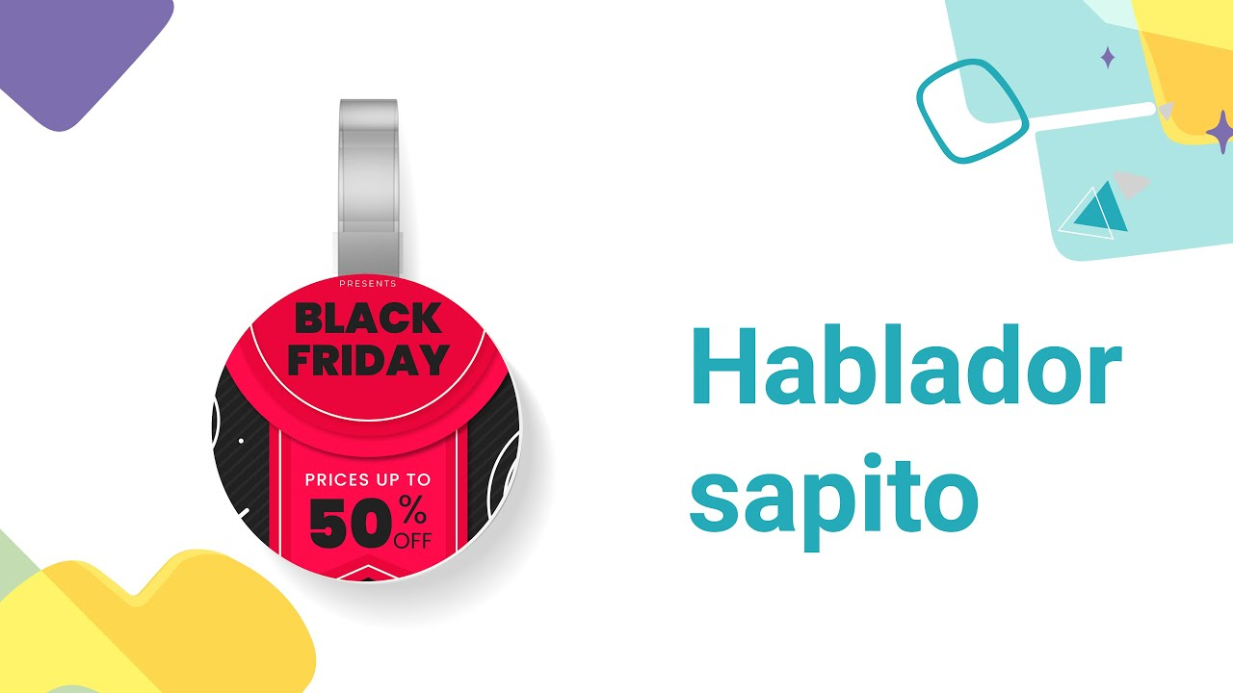

[Enlace de reproducción del video](https://www.youtube.com/watch?v=_OAf7mz_UMg&ab_channel=EcosistemadeRecursosEducativosDigitalesSENA)

|  |
| --- |
| Síntesis del video: Hablador (sapito) |
| Para el diseño de una pieza que sobresale de los estantes como parte de la campaña navideña de Coca-Cola, se debe comenzar abriendo un archivo de tamaño A3. Se emplea la herramienta "estrella" para trazar una estrella con dimensiones de 20 cm por 20 cm, la cual se gira 5 grados hacia la izquierda. A esta estrella se le asigna un color ocre con los valores de cian 18, magenta 28, amarillo 94 y negro 1, y se le aplicará un brillo para simular un efecto dorado.  Posteriormente, se diseña la estela de luz que caracteriza a las estrellas fugaces, utilizando el lápiz o el pincel de manchas y asignándole el mismo color que se utilizó para la estrella. Una vez trazadas ambas formas, se procede a seleccionarlas y a unificarlas en un solo objeto a través de la opción "Buscar trazos" en el menú.  En este paso, se añaden más estrellas y círculos para decorar la estela, la cual también funcionará como soporte para colgar la pieza. Utilizando la herramienta de malla, se generan brillos de colores claros sobre la estrella y la estela, configurando el tono más claro con los valores de cian 18, magenta 14, amarillo 94 y negro 1, para proporcionar un efecto luminoso.  A continuación, se coloca el logo de La Marca Registrada Coca-Cola en la parte inferior de la estrella, iluminándolo con la herramienta "destello" para darle un aspecto más destacado. En la parte central de la estrella, se usa la tipografía Locky Cola a 48 puntos en color blanco para incluir el texto "Haz tu sueño realidad en esta Navidad", asegurando que el mensaje sea claramente visible.  Finalmente, para definir el área de corte, se realiza un trazo alrededor del diseño que siga la silueta de la estrella, lo que servirá como guía para el proceso de troquelado. Este diseño no solo será atractivo visualmente, sino que también cumplirá con la funcionalidad necesaria para la exhibición del producto, alineándose con el espíritu festivo de la campaña navideña de Coca-Cola. |

## Adhesivo de piso (vinilo floor graphic)

1. Adhesivo de piso

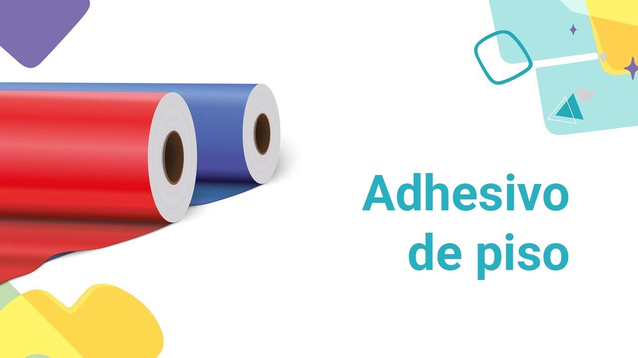

[Enlace de reproducción del video](https://www.youtube.com/watch?v=uygUPftZmwc&ab_channel=EcosistemadeRecursosEducativosDigitalesSENA)

|  |
| --- |
| Síntesis del video: Adhesivo de piso |
| El proyecto consiste en la creación de un adhesivo de piso de vinilo para una tienda de la marca registrada Lego, con un enfoque temático espacial que resalta la experiencia lúdica de los niños y la nostalgia de los adultos. La superficie de trabajo se configura en dimensiones de 100 cm por 70 cm, lo que proporciona un área adecuada para un diseño atractivo y funcional.  Para la elaboración del adhesivo, se utilizarán imágenes de las fichas de Lego, las cuales deben ser descargadas desde una página de recursos gratuitos. En este proceso, se empleará Photoshop para eliminar el fondo de las imágenes utilizando herramientas de selección. Se procederá a trazar cuidadosamente la silueta de cada ficha, asegurándose de mantener los detalles característicos de las piezas de Lego. Posteriormente, se enviarán estas imágenes al fondo del diseño, asignándoles un color gris claro con una opacidad del 50%, lo que permitirá que el diseño se integre armónicamente con el entorno de la tienda. Además, se aplicará un enfoque de 30 píxeles para dar un efecto visual que aporte profundidad al diseño.  El texto principal, “¡Cuidado donde pisas!”, será una pieza clave del diseño y se realizará en la tipografía característica de Lego, ajustando su tamaño a 25 puntos para asegurar su legibilidad. Para el color del texto, se copiará la paleta de colores del logo de Lego, lo que garantizará la coherencia visual y el reconocimiento de la marca. El texto recibirá un contorno de un punto, lo que le dará un acabado profesional y bien definido.  En cuanto a la parte amarilla del texto, se convertirá en contornos mediante la opción de “Buscar trazos” y se unificará, aplicando el color amarillo típico de Lego. Esta conversión permite que el texto tenga un aspecto tridimensional. Luego, se duplicará esta forma amarilla y se enviará hacia atrás, asignándole un contorno de 40 puntos y pintándola con el color rojo que representa el fondo del logo de Lego. Este proceso asegura un diseño visualmente atractivo que llama la atención y cumple con la temática propuesta.  Finalmente, se buscará que el diseño no solo sea estéticamente agradable, sino también funcional, creando un ambiente de juego y alerta que resalte la experiencia de Lego en la tienda, evocando la idea de que los padres, al entrar descalzos, deben tener cuidado con las fichas del juego que pueden estar en el suelo. Este adhesivo no solo se convertirá en un elemento decorativo, sino también en un recordatorio divertido y cautivador de la esencia lúdica de Lego. |

# Síntesis

En el desarrollo de una campaña publicitaria el plan de medios representa la estructura para que la campaña sea coherente y alcance los objetivos deseados, pues en él se definen elementos como la frecuencia, el alcance y la intensidad. A continuación, se presenta un diagrama donde se enuncian los contenidos del componente formativo resaltando los conceptos y temas más importantes.

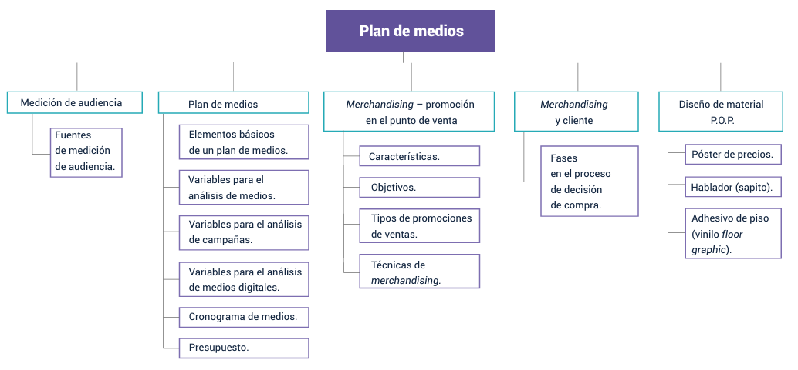

# Glosario

**Bots:** software que genera tareas automáticas a través de internet.

**Cobertura:** término utilizado para medir la audiencia. Puede definirse a partir del porcentaje de personas alcanzadas por el mensaje publicitario a través de un medio de comunicación o media mix a partir de un número de consumidores seleccionados. También puede expresarse en términos absolutos.

**Consumidor:** es a quien el marketing dirige sus acciones, sea una persona u organización, con el fin de orientar o incitar a la compra y, para ello, se debe estudiar el proceso de toma de decisiones de quien va a adquirir el producto o servicio.

**Cookies:** archivo presente en cualquier sitio de internet y que almacena datos sobre las preferencias y pautas de navegación de los usuarios que acceden a páginas web, redes sociales, blogs, y cualquier sitio virtual integrado en la red.

**Displays**: “son objetos tridimensionales que permiten captar la atención del consumidor o cliente, aplicando a objetos bidimensionales atributos tridimensionales como el volumen, peso, entre otros” (Pranapublicist, 2020).

**E-mail marketing**: consiste en utilizar el correo electrónico para llevar a cabo acciones comerciales mediante el envío masivo de información.

**Expositores:** “exhibidor en América Latina o mueble expositor, es un mueble en el que se exhiben productos destinados a la venta o material promocional como folletos, catálogos o pequeñas revistas disponibles para el cliente” (Educalingo, 2020).

**Impacto publicitario:** influencia que ejerce un mensaje publicitario sobre el público objetivo, a partir de la suma de todas las exposiciones o contactos con el anuncio que ha tenido el grupo de consumidores al que va dirigido.

**Merchandising:** “conjunto de técnicas que se aplican en el punto de venta para motivar el acto de compra de la manera más rentable, tanto para el fabricante como para el distribuidor, satisfaciendo al mismo tiempo las necesidades del consumidor. Está totalmente comprobada la influencia que tiene en la venta que el producto esté colocado en uno u otro espacio. Si el producto no está colocado en el lugar correcto decrece notablemente su ratio de ventas” (Marketing XXI, 2020).

**Punto de venta:** “por definición el Punto de Venta o POS (Point of Sale) es el punto de contacto del consumidor con las marcas o productos para su compra. Es el lugar idóneo donde las marcas pueden posicionarse, sin embargo, por la relevancia que ha tomado, el PDV va más allá” (Informa BTL, 2015).

**Usuario:** persona que utiliza de forma habitual internet para sus rutinas diarias. Para las marcas determinados perfiles de usuario se pueden convertir en su público objetivo.

# Referencias bibliográficas

ACIM Colombia. (2020). Estudios ACIM <http://www.acimcolombia.com/estudios-acim/>

Alard, J. y Monford, A. (2017). Plan de comunicación on y off en la práctica. ESIC Editorial

Ávila, B. y Llamazares, F. (2018). Medición de audiencias. TOM micro. Utilidades en la elaboración de un plan de medios. ESIC Editorial.

Ayestarán, R., Rangel, C. y Sebastián, A. (2012). Planificación estratégica y gestión de la publicidad. ESIC Editorial.

Blattberg, R., y Neslin, S. (1989). Sales promotion: The long and the short of it. Marketing Letters. (1), 81-97.

Educalingo. (2020). Expositor <https://educalingo.com/es/dic-es/expositor>

Guridi, M. (2016). Distribución comercial. ITESM.

Hervás, A. M., Campo, A. y Revilla, M. T. (2013). Animación del punto de venta. McGraw-Hill.

Informa BTL. (2015). ¿Qué es el punto de venta? <https://www.informabtl.com/que-es-el-punto-de-venta/#:~:text=Por%20definici%C3%B3n%20el%20Punto%20de,el%20PDV%20va%20m%C3%A1s%20all%C3%A1>

Kotler, P. (2000). Dirección de marketing. Pearson Educación.

Marketing XXI. (2020). Merchandising y publicidad en el lugar de venta <https://www.marketing-xxi.com/merchandising-y-plv-118.htm>

Muñiz. M. (2012). Promociones en punto de venta. Pirámide.

Sánchez, G. R. (2017). Las estrategias del trade marketing en el punto de venta y su relación con la compra por impulso de los clientes buyer del Hipermercado Plaza Vea del Distrito de Tacna 2017 <https://repositorio.upt.edu.pe/bitstream/handle/20.500.12969/320/Sanchez-Yufra-Gerson-Rodrigo.pdf>

Santesmases, M. (2007). Marketing: conceptos y estrategias. Pirámide.

Soria, M. (2015). Plan de medios de comunicación e internet. Editorial CEP.

Tellis, G. (2002). Estrategias de publicidad y promoción. Pearson Educación.

# Créditos

| Nombre | Cargo | Centro de Formación y Regional |
| --- | --- | --- |
| Milady Tatiana Villamil Castellanos | Responsable del ecosistema | Dirección General |
| Claudia Johana Gómez | Responsable de línea de producción | Centro Agroturístico - Regional Santander |
| Rafael Neftalí Lizcano Reyes | Asesor metodológico y pedagógico | Centro Industrial del Diseño y la Manufactura - Regional Santander |
| Manuel Augusto Arias López | Instructor – experto temático | Centro de Comercio y Servicios - Regional Quindío |
| Andrea Velásquez Torres | Apoyo experto temático | Centro de Comercio y Servicios - Regional Quindío |
| Andrés Felipe Velandia Espitia | Diseñador instruccional | Centro de Diseño y Metrología - Regional Distrito Capital |
| Vilma Perilla Méndez | Evaluadora instruccional | Centro de Gestión Industrial - Regional Distrito Capital |
| Julieth Paola Vital López | Correctora de estilo | Centro para la Industria y la Comunicación Gráfica - Regional Distrito Capital |
| Julián Fernando Vanegas Vega | Diseñador de contenidos digitales | Centro Agroturístico - Regional Santander |
| Andrea Paola Botello De la Rosa | Desarrolladora full stack | Centro Agroturístico - Regional Santander |
| María Alejandra Vera Briceño | Animadora y productora multimedia | Centro Agroturístico - Regional Santander |
| Yineth Ibette González Quintero | Validadora de recursos educativos digitales | Centro Agroturístico - Regional Santander |
| Laura Paola Gelvez Manosalva | Validadora de recursos educativos digitales | Centro Agroturístico - Regional Santander |
| Erika Fernanda Mejía Pinzón | Evaluadora para contenidos inclusivos y accesibles | Centro Agroturístico - Regional Santander |